市属招聘系统考生用户操作手册
- 输入地址“http://bjwsrc.cn/”，进入【北京卫生人才网】
- 在【市属医院公开招聘入口】，进入‘北京市卫生健康人力资源发展中心单点登录系统’ 后进行注册、登录操作。
- 注册：如果没有账号，请在【立即注册】中注册账号，完善注册信息后，点击【注册】 即可。（注意：1、密码须包含字母、数字、特殊字符且长度不少于8位。 2、勾选下方‘阅读并接受’后方可注册。）
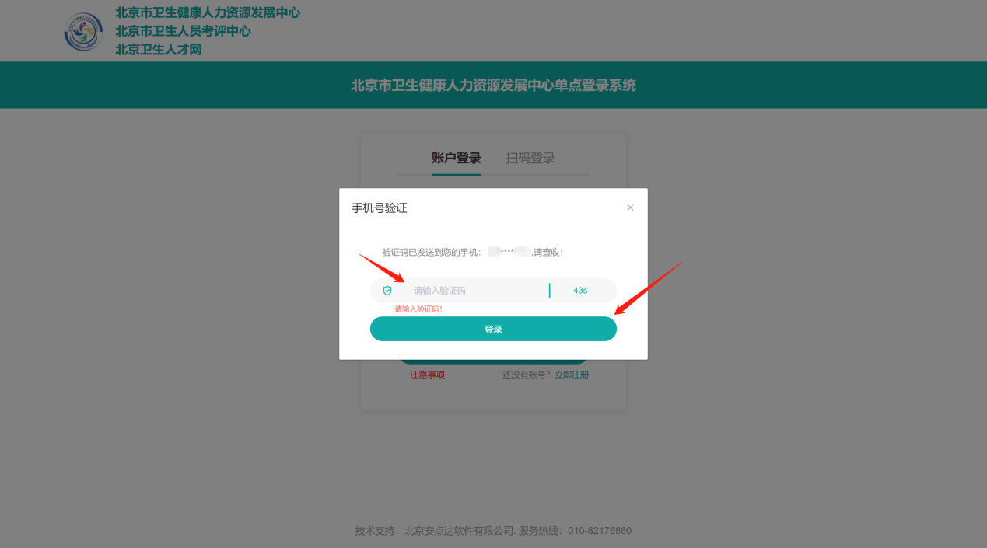
- 登录：用户名为注册时的本人证件号码，输入用户名密码，并接收手机验证码登录系统。
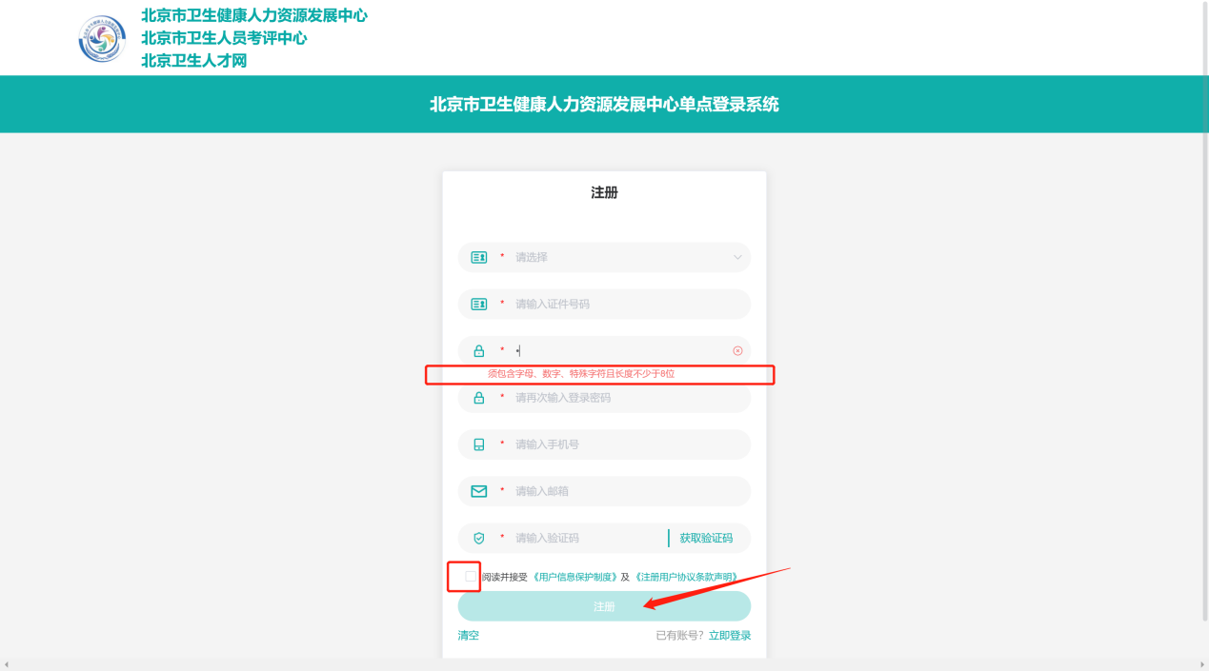
- 登录系统后，请在‘北京市卫生系统事业单位招聘网上申报系统’模块下，选择【市属 医疗机构公开招聘系统】进入业务系统参加招聘活动。
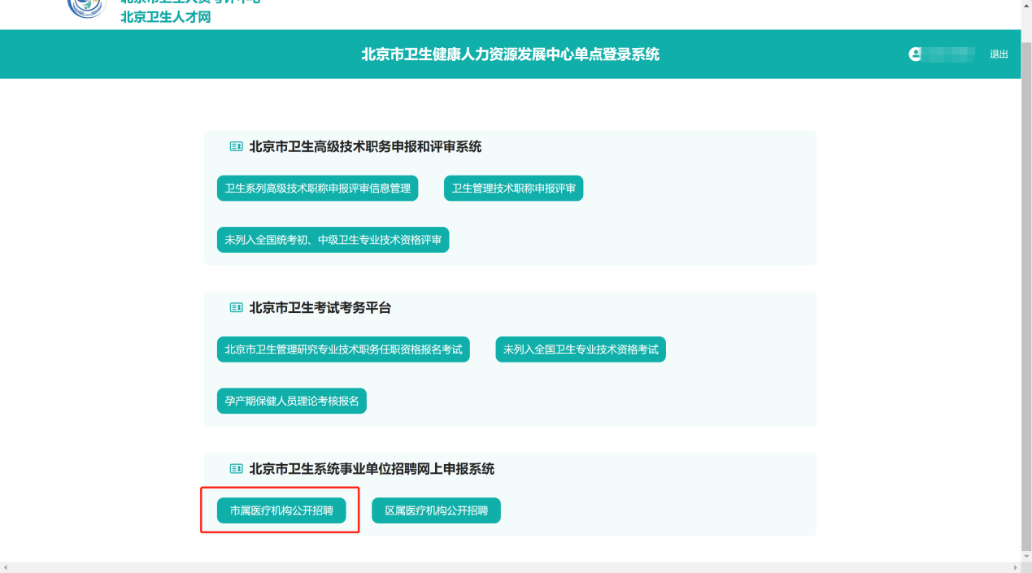
- 报名、查审核结果
  - 填报数据：
    - 方式一：首页查找可报名的招聘活动，即可看到【报名】按钮，点击进入填写报名数据。
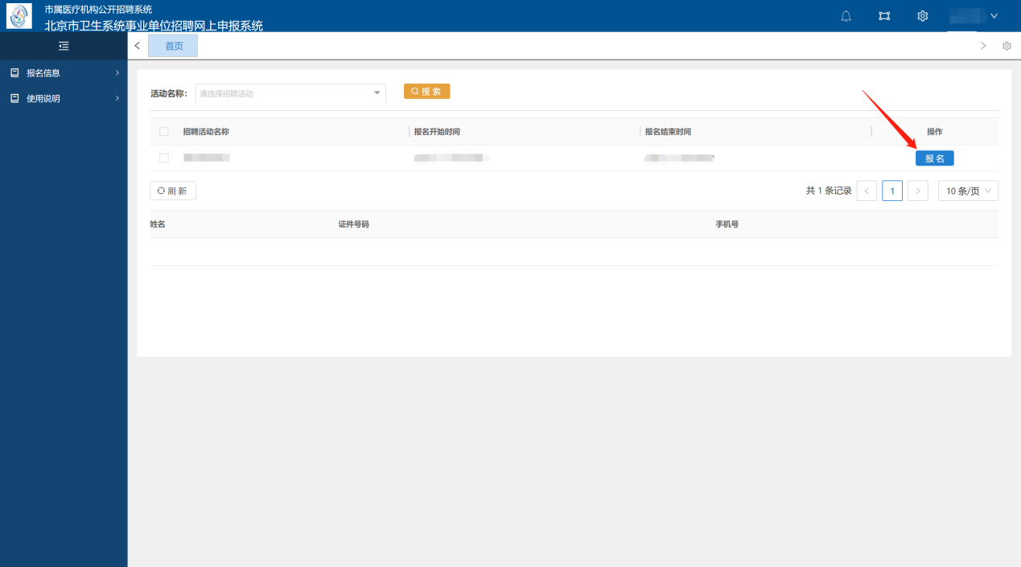
    - 方式二：在‘报名数据’页中，点击【填写报名数据】，选择要报名的招聘活动，即可进入填写报名数据。
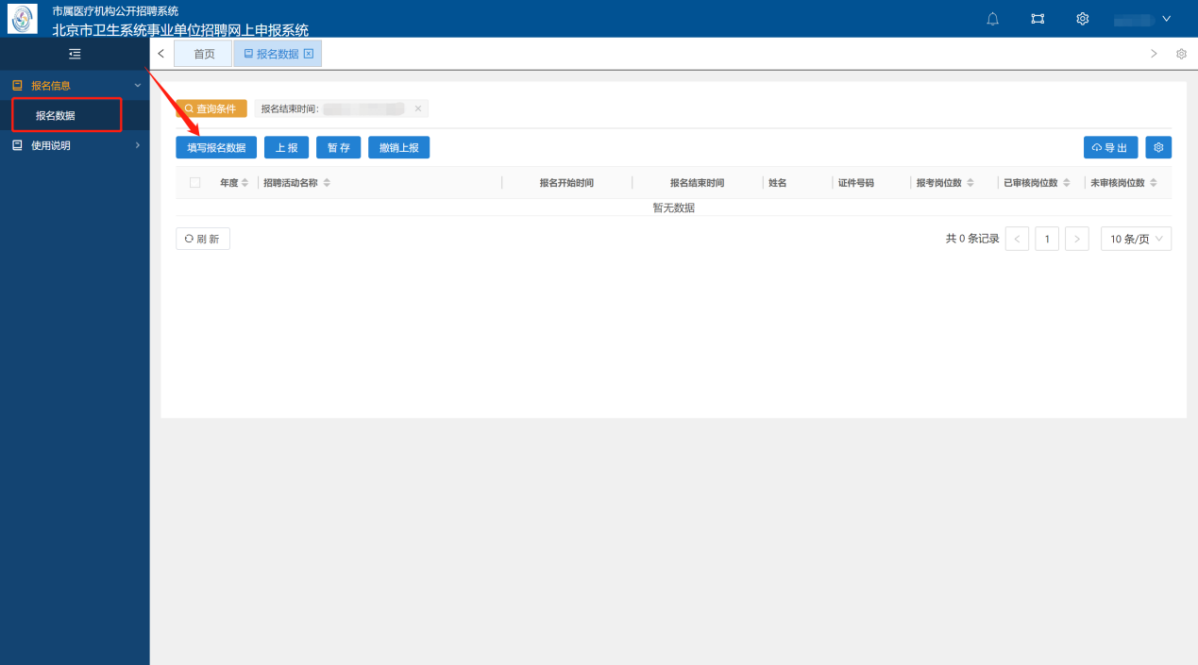
    - 根据要求填写各项报名数据。
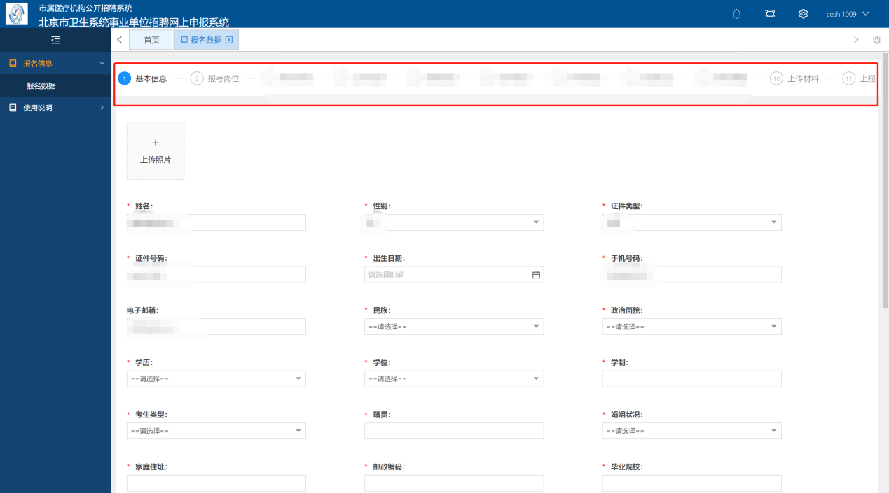
  - 上报：确认填报信息无误后，即可上报本次报名数据。
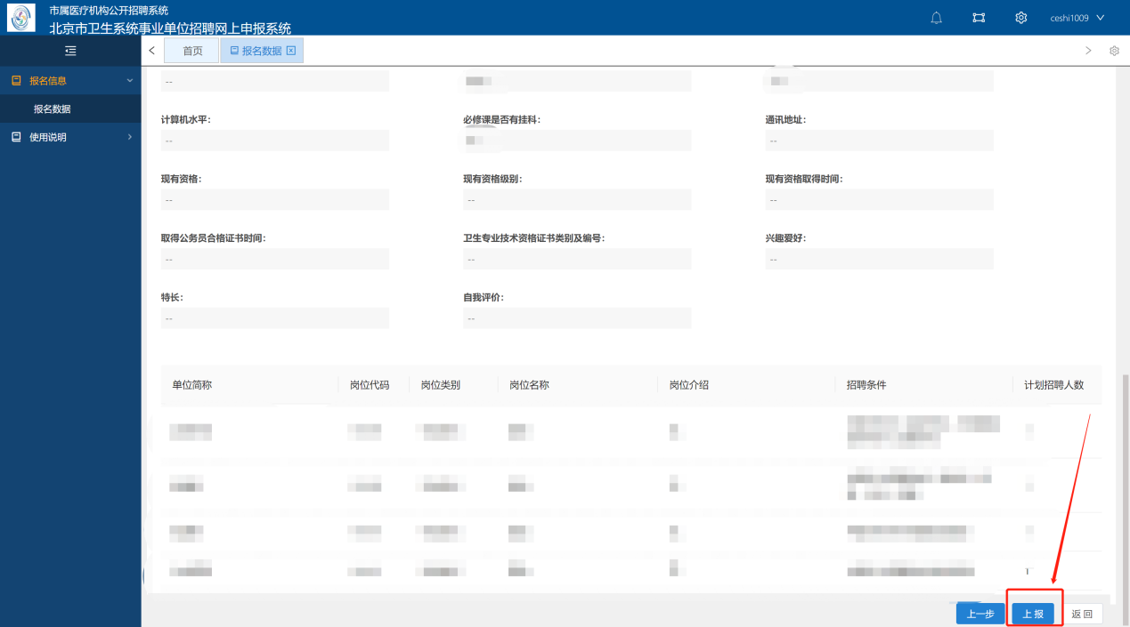
  - 查询审核结果：报名成功后可在‘报名数据’页中，查看目前的审核状态。若报考多个岗位，则显示多条数据，全部数据均撤销上报或审核不通过后才可修改报考信息。
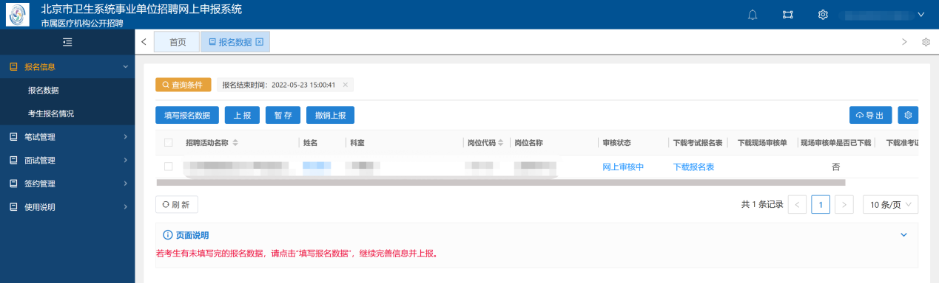
- 下载现场审核单或报名表：若招聘单位有要求下载现场审核单或报名表，请在报名数据中下载；若没有要求可忽略。
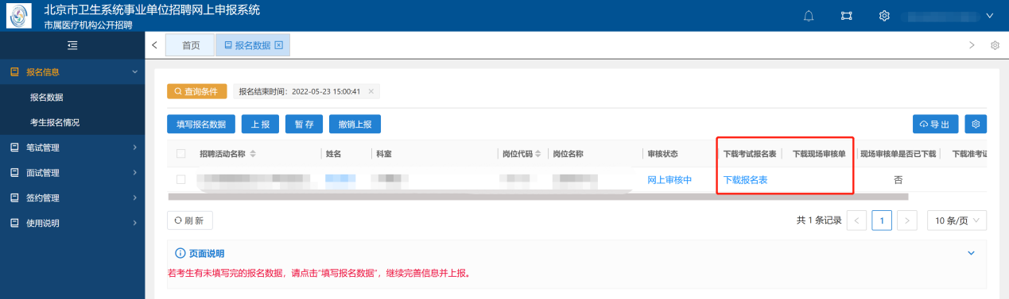
- 查看笔试安排情况：若通过审核，在笔试安排发布后，可登录系统，在查看考生安排情况页面查看考试考场座位安排。（注：招聘活动中只允许报考一个岗位时，以下八至十三可用）
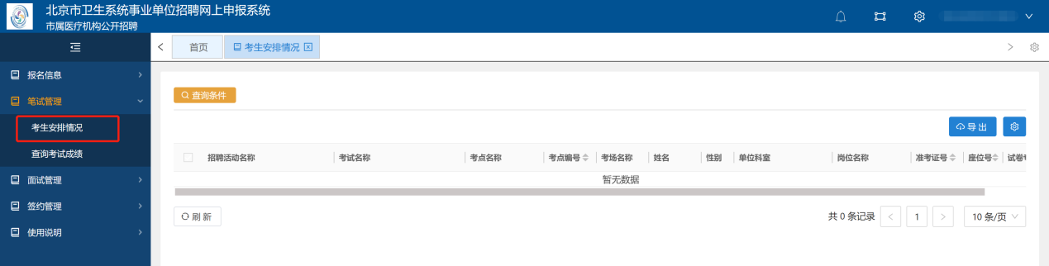
- 下载笔试准考证：笔试安排发布后，可在“报名数据”页面下载笔试准考证。到准考证下载开始时间后，会出现“下载准考证”蓝色链接字样，点击即可下载。
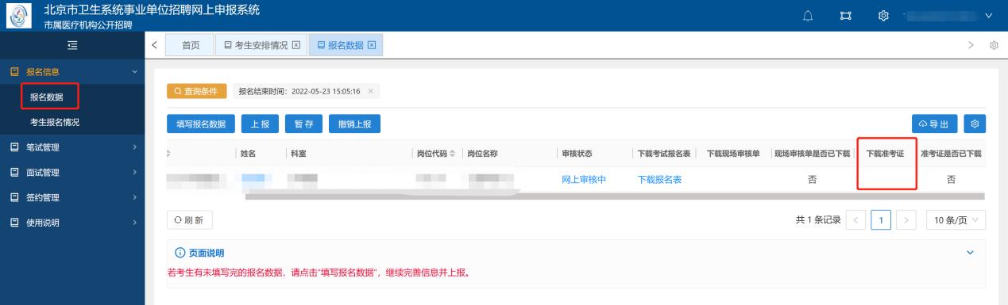
- 查询笔试成绩：笔试成绩发布后，可在查询考试成绩页面查看笔试成绩。若您不参加某次招聘活动面试，请选中该成绩数据，点击“不参加面试”。
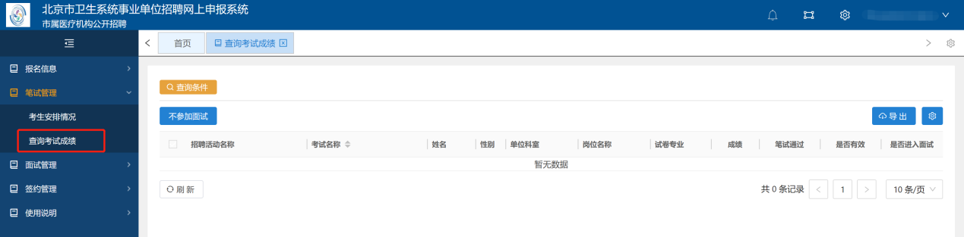
- 查看面试安排：若进入面试，面试安排发布后，可在考生面试安排页面查看面试安排
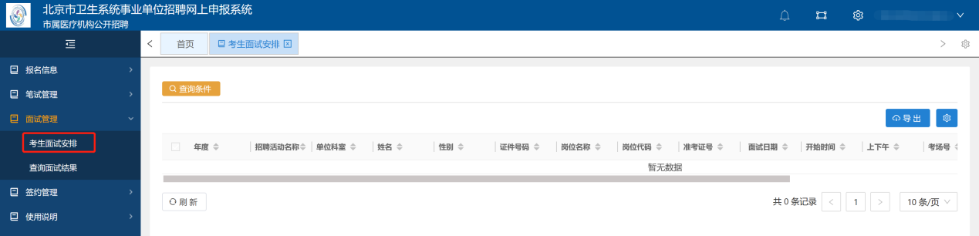
- 查看面试结果：面试结束，总成绩发布后，可在查询面试结果页面查看总成绩，以及岗位排名。
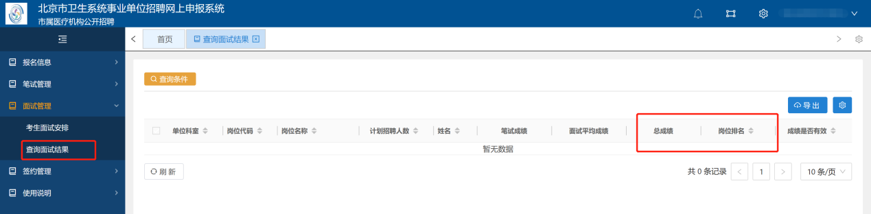
- 查看签约结果：最后请在签约页面中查看自己的聘用结果。
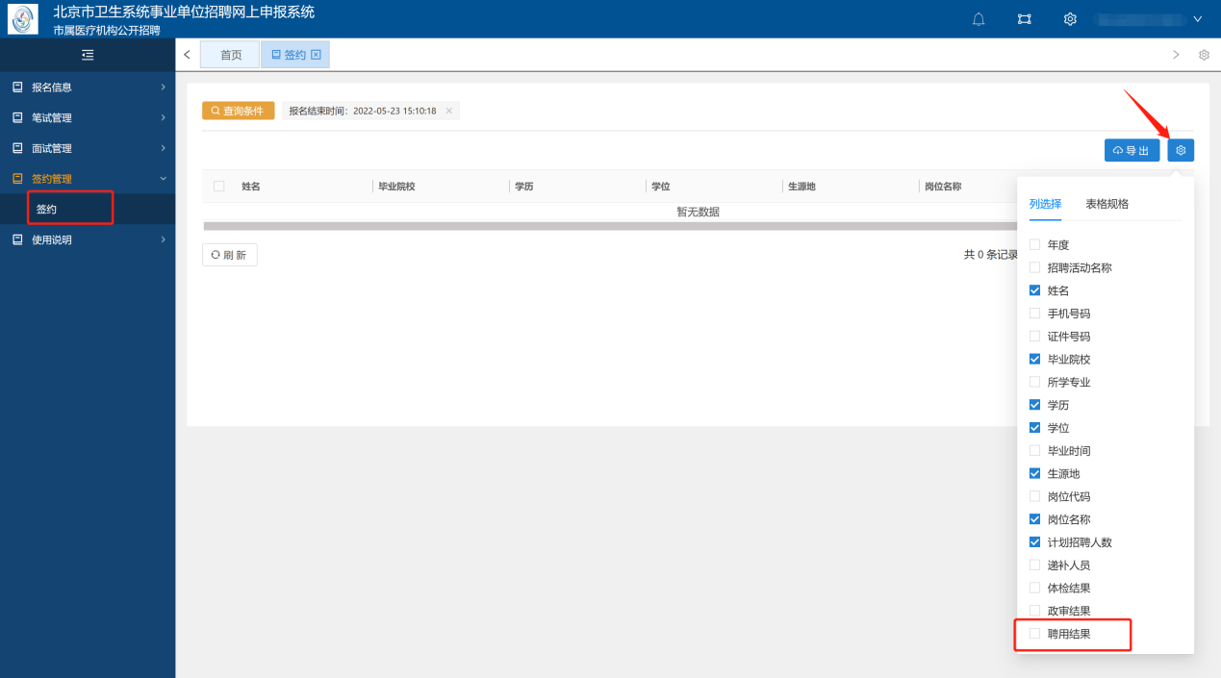

操作过程遇到问题联系技术支持，电话：010-82176860

